Návrhy na táborový oblek - Čína
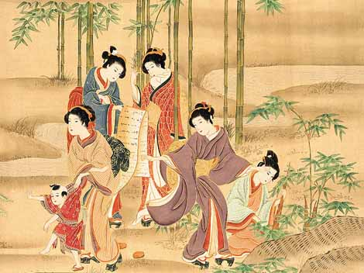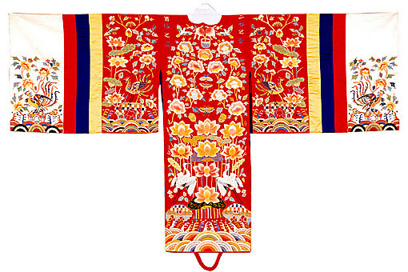
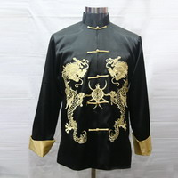
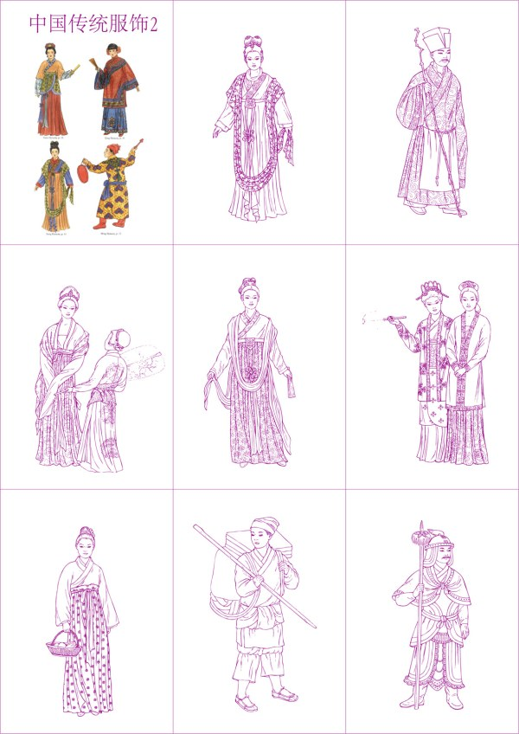
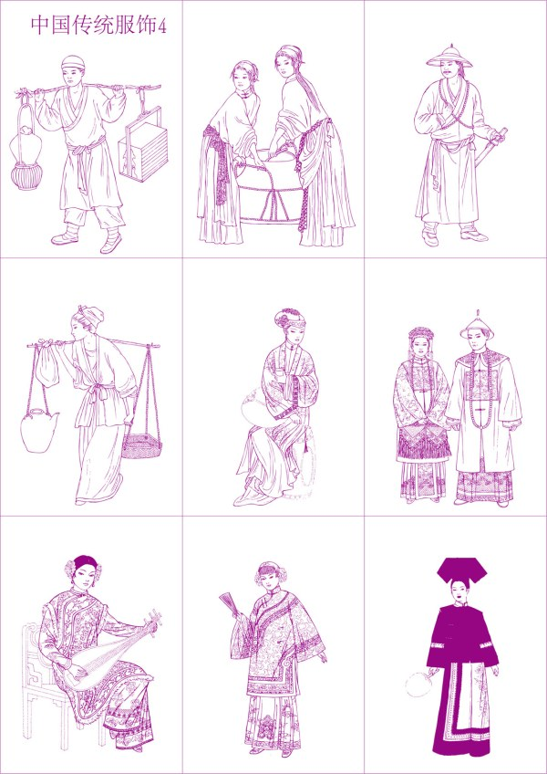
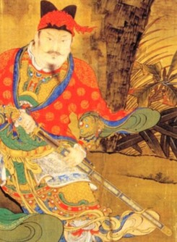
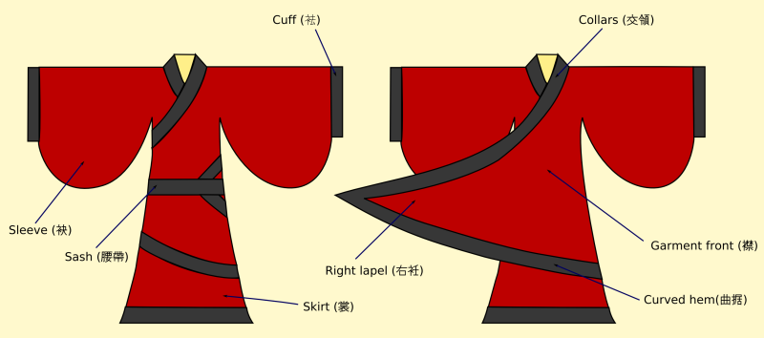
Doplňky:

Muži: pokrývka hlavy (http://traditions.cultural-china.com/en/15Traditions4648.html)
zbraně (http://informacechinese.blogspot.com/2010_03_01_archive.html) vějíř, …

Ženy: vějíř, papírový slunečník (http://www.dreamstime.com/antique-chinese-paper-parasol-image13624373), ozdoby do vlasů, ….

Další odkazy:
http://traditions.cultural-china.com/en/15T5187T11266.html
http://www.fordesigner.com/maps//7945-0.htm
http://traditions.cultural-china.com/en/215Traditions9827.html
http://english.eastday.com/Culture/Ethnic/two/hano/index.html
…..

